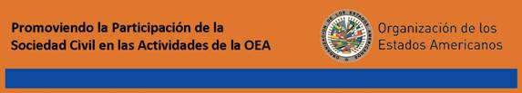

THIS MESSAGE IS AVAILABLE IN ENGLISH AND SPANISH / ESTE MENSAJE ESTÁ DISPONIBLE EN INGLÉS Y ESPAÑOL

Estimado(a) representante de la sociedad civil:

Me es grato informarle que la Comisión de Asuntos Jurídicos y Políticos (CAJP) del Consejo Permanente de la OEA realizará una Sesión Extraordinaria sobre acceso a la información pública el 7 de diciembre de 2010 en la sede de la OEA en Washington, D.C. Favor ver adjunto el proyecto de agenda.

El objetivo de dicha sesión extraordinaria será intercambiar mejores prácticas sobre acceso a la información, protección de datos personales, la Ley Modelo Interamericana sobre Acceso a la Información Pública y examinar la posibilidad de elaborar un Programa Interamericano sobre Acceso a la Información pública en el marco de la OEA. Esta sesión extraordinaria de la CAJP se realiza en cumplimiento del mandato de la resolución de la Asamblea General AG/RES. 2607 (XL-O/10) “Ley Modelo Interamericana sobre Acceso a la Información Pública”.

Las organizaciones de la sociedad civil inscritas en el Registro de la OEA que deseen participar deberán enviar una carta dirigida al Secretario General de la OEA José Miguel Insulza indicando su interés de participar en los nombres de sus representantes (máximo dos). Aquellas organizaciones de la sociedad civil que no se encuentren registradas en la OEA deberán enviar, además de la carta dirigida al Secretario General, el acta constitutiva, estatutos e informe anual más reciente de su organización. Dicha comunicación deberá ser enviada al correo electrónico civilsociety@oas.org o al fax (202) 458-6319 a más tardar el 18 de noviembre de 2010.

Cordialmente,

Irene Klinger
Directora
Departamento de Asuntos Internacionales
Secretaría de Relaciones Externas
Organización de los Estados Americanos

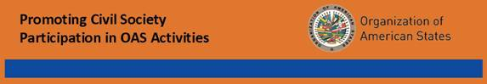

Dear civil society representatives,

I would like to inform you that the Committee on Juridical and Political Affairs (CAJP) of the OAS Permanent Council will hold a Special Session on access to public information on December 7, 2010 at OAS Headquarters in Washington, D.C. Please see attached the draft agenda.

The objective of this special session will be to exchange best practices on access to information, protection of personal data, the Model Inter-American Law on Access to Information, and to discuss the possibility of preparing an inter-American program on access to public information in the framework of the OAS. This meeting of the CAJP is being held in accordance with the General Assembly mandate in resolution AG/RES. 2607 (XL-O/10) “Model Inter-American Law on Access to Public Information”.

Civil society organizations registered in the OAS that wish to participate should send a letter to the OAS Secretary General Jose Miguel Insulza indicating their interest in participating and the names of their representatives (maximum two). Those civil society organizations that are not registered in the OAS should send, in addition to the letter directed to the Secretary General, the organization’s constitution or articles of incorporation, statutes, and most recent annual report. This communication should be sent by email civilsociety@oas.org or fax (202) 458-6319 no later than November 18, 2010.

Sincerely,

Irene Klinger
Director
Department of International Affairs
Secretariat for External Relations
Organization of American States

